INTERESSADA: Escola de Ensino Fundamental – EEF Francisco Ferreira Santiago
EMENTA: Recredencia a Escola de Ensino Fundamental Francisco Ferreira Santiago, no município de Pires Ferreira, na jurisdição da CREDE 06, INEP/Censo Escolar nº 23029145, autoriza o funcionamento da educação infantil, renova o reconhecimento do curso de ensino fundamental regular e na modalidade de educação de jovens e adultos, até 31.12.2019, e dá outras providências.
RELATOR: José Marcelo Farias Lima
SPU Nº 6874817/2016 | PARECER Nº 0977/2017 | APROVADO EM: 27.09.2017

I – RELATÓRIO

Solange Pereira de Araújo, diretora da EEF Francisco Ferreira Santiago, no município de Pires Ferreira, por meio do processo nº 6874817/2016, solicita deste Conselho Estadual de Educação (CEE) o recredenciamento da referida instituição de ensino, a autorização para o funcionamento da educação infantil e a renovação do reconhecimento do curso de ensino fundamental regular e na modalidade de educação de jovens e adultos.

Referida instituição é integrante da Rede Municipal de Ensino, tem sede na Fazenda Otavilandia, CEP: 62.255-000, Pires Ferreira, na jurisdição da CREDE 06 – Sobral, INEP/Censo Escolar nº 23029145.

A diretora é a professora Solange Pereira de Araújo, com o curso de Especialização em Gestão Escolar, Registro nº 8086, e a secretária escolar, Maria Lucieda Barros da Silva, Registro nº AAA001076.

O corpo docente dessa instituição é composto de 17 professores com 19 funções docente, sendo 09 habilitados, 0 autorizado e 10 que não apresentaram habilitação, perfazendo um total de 47,36% habilitados.

A avaliação externa da escola, desenvolvida pelo Sistema Permanente de Avaliação da Educação Básica do Ceará (SPAECE) tem como referência para o ensino médio os valores de proficiência a seguir indicados:
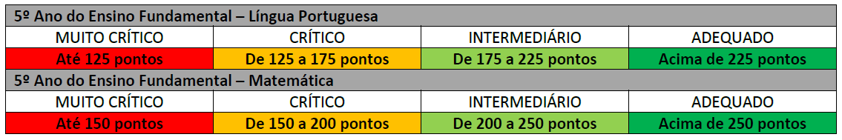
A instituição em análise apresenta 254 pontos em Língua Portuguesa e em Matemática 265,9 ficando situado no padrão de desempenho Adequado em Língua Portuguesa e em Matemática.
Continuação do Parecer nº 0977/2017

Os demais documentos estão inseridos no Sistema de Informatização e Simplificação de Processos (SISP).

II – FUNDAMENTAÇÃO LEGAL

A solicitação em pauta atende à Lei nº 9.394/1996, às Resoluções do Conselho Nacional de Educação (CNE) e, especificamente, ao Art. 24 da Resolução CEE nº 451/2014.

III – VOTO DO RELATOR

O voto do relator, com base na Informação da Assessora Técnica Shirley Vieira de Lima e nos dados constantes no SISP, é favorável ao recredenciamento da EEF Francisco Ferreira Santiago, no município de Pires Ferreira, na jurisdição da CREDE 06 – Sobral, à autorização para o funcionamento da educação infantil e à renovação do reconhecimento do curso de ensino fundamental regular e na modalidade de educação de jovens e adultos, até 31.12.2019.

Por ocasião do recredenciamento, a instituição deverá apresentar os instrumentos de gestão atualizados nos termos da Resolução nº 395/2005, deste Conselho.

Considerando que a escola situa-se no padrão de desempenho SPAECE – Adequado em Língua Portuguesa e em Matemática, parabenizamos a adoção de estratégias para o alcance dos resultados obtidos.

IV – CONCLUSÃO DA CÂMARA

Processo aprovado “ad referendum” do Plenário, nos termos da Resolução nº 340/1995, deste Conselho.

Sala das Sessões da Câmara da Educação Básica do Conselho Estadual de Educação, em Fortaleza, aos 27 de setembro de 2017.

JOSÉ MARCELO FARIAS LIMA
Relator e Presidente da CEB

PE. JOSÉ LINHARES PONTE
Presidente do CEE

